Nama : Aditya Arif Setiawan
NIM : 24060121140144
Lab : PBO – C2
Praktikume ke- : 7
Hari, Tanggal : Rabu, 23 April 2025
Asisten Praktikum : Daffa Aly Meganendra dan Tara Tirzandina

- Screenshoot kode yang dibuat, dan screenshoot outputnya

Screenshot kode:
Pegawai.java
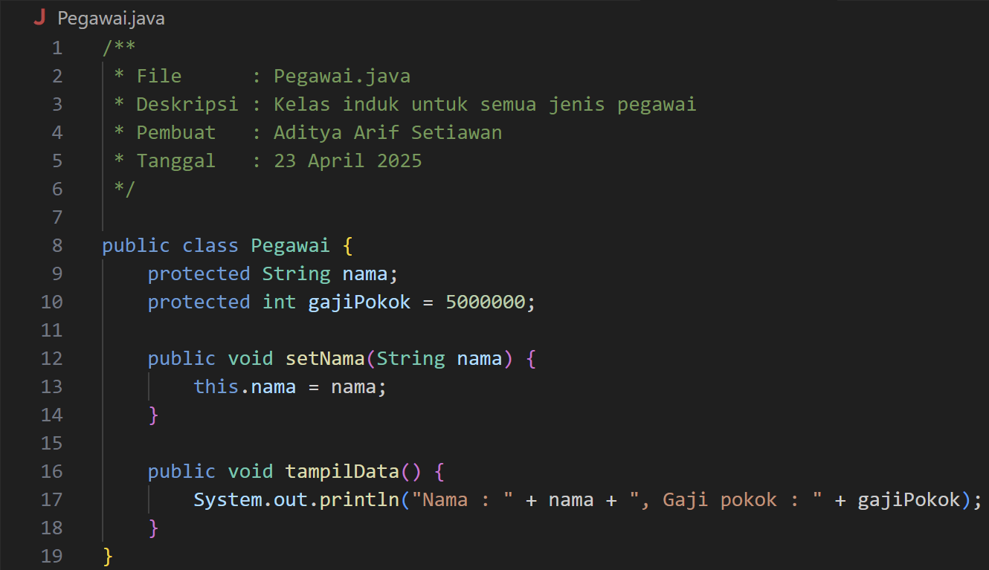

Programmer.java
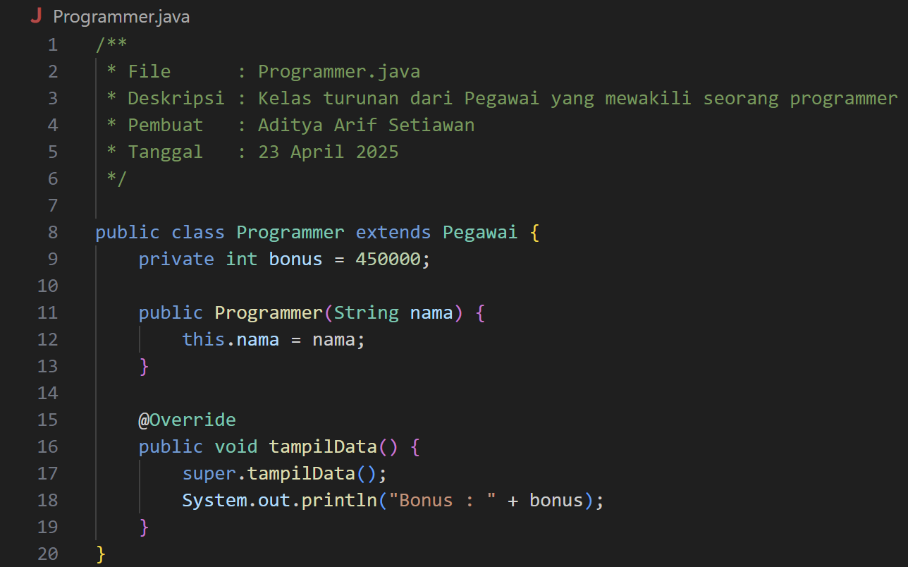

Manajer.java
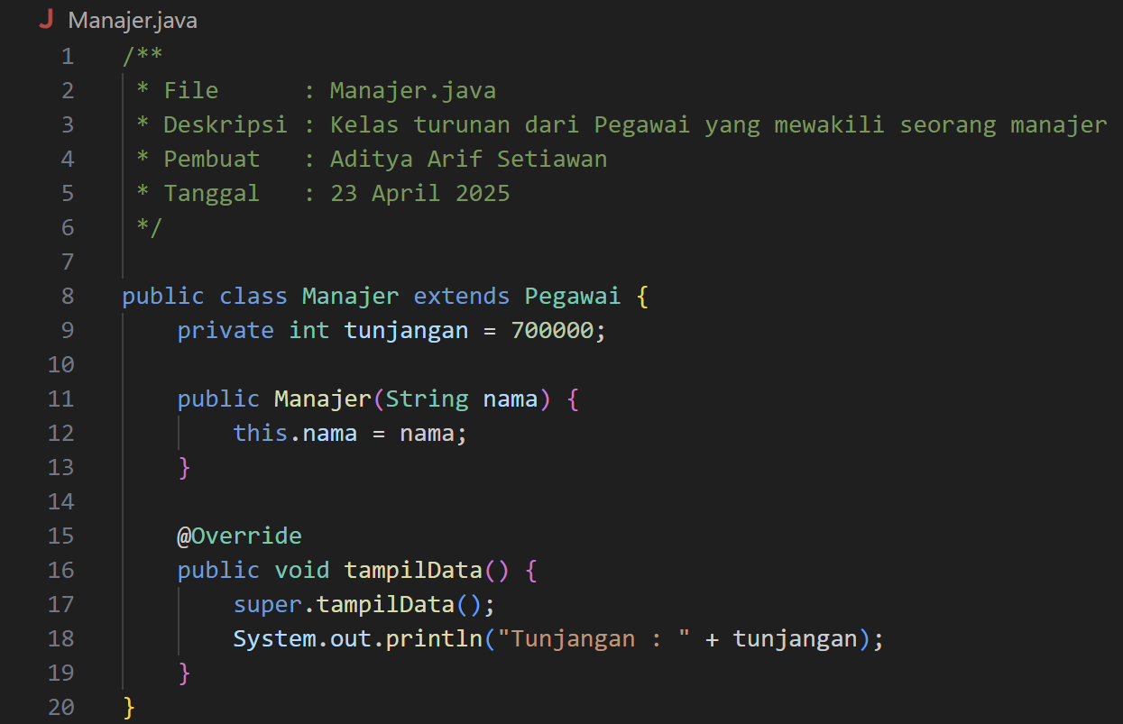

TestPolimorfisme.java
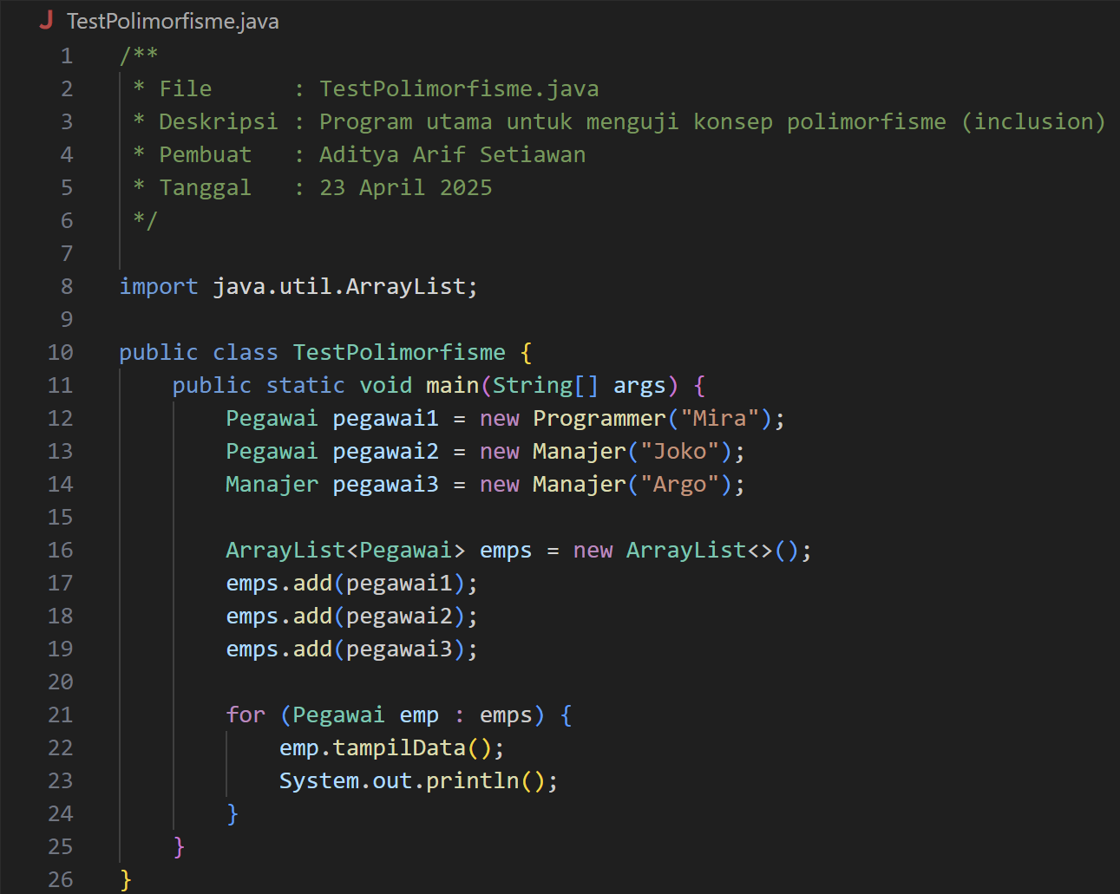

Screenshoot Output:

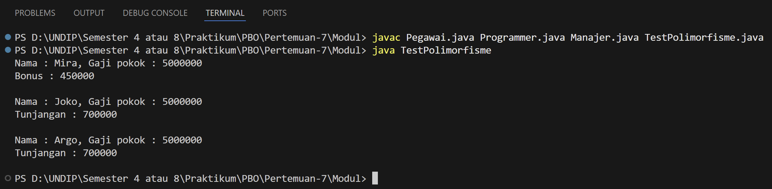

- Jelaskan manfaat polimorfisme pada kasus ini!
Polimorfisme memberikan fleksibilitas besar dalam pemrograman berorientasi objek. Pada kasus ini, manfaat utamanya adalah:
- Generalisasi Objek: Semua objek Programmer dan Manajer diperlakukan sebagai Pegawai, memungkinkan penyimpanan dalam satu list ArrayList<Pegawai>.
- Pemanggilan Method Dinamis (Runtime Dispatch): Meskipun dipanggil dari referensi Pegawai, method tampilData() yang dijalankan tetap disesuaikan dengan objek aslinya (Programmer atau Manajer), karena metode tersebut di-override di masing-masing subclass.
- Kemudahan Ekstensi: Jika ke depan ditambahkan subclass baru dari Pegawai, tidak perlu mengubah logika utama for (Pegawai emp : emps) { emp.tampilData(); }.

- Apabila pada main program perlu menambahkan pegawai4 dan pegawai5! Apa permasalahan yang muncul jika diterapkan tanpa polimorfisme (inclusion)?
Jika tidak menggunakan polimorfisme, permasalahan yang akan muncul antara lain:
- Harus mengecek tipe objek secara manual menggunakan instanceof, misalnya:
if (emp instanceof Programmer) {
((Programmer) emp).tampilData();
} else if (emp instanceof Manager) {
((Manager) emp).tampilData();
}
Hal ini membuat kode:
  - Tidak rapi dan sulit dipelihara
  - Melanggar prinsip OOP (Open/Closed Principle): mudah rusak saat sistem bertambah besar
- Duplication of Logic: Akan ada pengulangan logika untuk setiap tipe Pegawai baru.
- Kesalahan dalam Casting: Tanpa pengecekan dan casting yang tepat, akan muncul ClassCastException saat runtime.

Dengan inclusion polymorphism:
- Cukup gunakan satu referensi umum (Pegawai) dan biarkan Java memilih method yang tepat saat runtime.
- Menambah pegawai4 dan pegawai5 hanya butuh emps.add(pegawai4);, tanpa mengubah logika utama.

